Topic 7: The Environment

What are the environmental issues and solutions highlighted by the following documents?

1. How does fracking work?


2. Electric Scooters: a bad good idea?


At first glance, the assertion that electric scooters are more environmentally friendly than other modes of transportation seems correct. They don’t emit greenhouse gases. They don’t add to vehicle congestion. But scooters are not as eco-friendly as they may seem, according to a study published on Friday. Researchers at North Carolina State University found that traveling by scooter produces more greenhouse gas emissions per mile than traveling by bus, bicycle, moped or on foot.
The team discovered that while the scooters themselves were not particularly environmentally unfriendly, the materials it took to manufacture them, as well as the companies’ efforts at the end of each day to round up the scooters, charge them and then return them to the streets, had significant impact when it came to greenhouse gas emissions. The researchers determined that the materials and manufacturing made up about half of the scooter’s global warming impact, something that is only exacerbated when the scooters are vandalized or destroyed.
“I hope that our paper helps consumers consider what they’re actually replacing with the scooters,” he said. “Hopefully, it will help these companies to better manage how their employees are driving around to pick these scooters up to make them more efficient.”
The Guardian, August 2019.

3. Monsanto's GM seeds in India



Monsanto Company is an American multinational agrochemical and agricultural biotechnology corporation headquartered in Creve Coeur, Missouri. It is a leading producer of genetically engineered (or modified, GE or GM) seed. It also produces Roundup, a glyphosate-based herbicide. Monsanto's role in agricultural changes, biotechnology products, lobbying of government agencies, and history as a chemical company have made the company controversial.

Monsanto hopes to sell more GMOs in India https://www.youtube.com/watch?v=MdlRyHNzVKo



Activists' reaction: Vandana Shiva on Monsanto https://www.youtube.com/watch?v=wdPBLQifcz8



4. Urban farming takes roots in Detroit
That is the ambitious aim of a charity called Urban Farming, which has its headquarters in Detroit, the capital of the US's dying car industry. The idea is very simple: turn wasteland into free vegetable gardens and feed the poor people who live nearby.
Motown has lost more than a million residents since the 1950s and it is common to see downtown residential streets with just a few houses left standing. Taja Sevelle saw the hundreds of hectares of vacant land in the city and came up with the idea of creating an organic self-help movement that would be "affordable (and) practical". Beginning three years ago, armed with $5,000 (£2,500), the singer and entrepreneur managed to win a wide cross-section of support around the city. Now her charity is expanding across the US. Ms Sevelle is also keen to discuss her ideas with the Mayor of London. With a handful of full-time staff, Urban Farming co-ordinates the cultivation of what amounts to 500 family-sized gardens across Detroit.

Many of the regular gardeners come from rehabilitation programmes linked to the county jail. Offenders say they have earned self-respect, as well as local thanks. "It's good for me to know that I'm helping somebody, instead of hurting somebody," said Reginald Moore.
"Fresh fruits and vegetables are something that we all need. And we really, really need to educate our children in that area, which is a food desert ⎯ an area where there are no supermarkets, meaning no fresh meat or produce, just nutritionally unhealthful food like chips and snacks available at liquor stores. "If we don't, we're going to have a lost generation to many diseases such as diabetes," she said. The local sheriff's liaison officer, Beth Roberts, said that crime figures had improved wherever Urban Farming took root.

As the charity expands, it remains to be seen if enough local people will do the groundwork to keep the gardens blooming.
"Today's reality is that we have a lot of vacant space, and not much economic opportunity," he said.
"You could have urban farming - you could have livestock in some of these stretches of empty land. "You could reforest it into tree farms."
BBC News, 2008.

Ten years later...
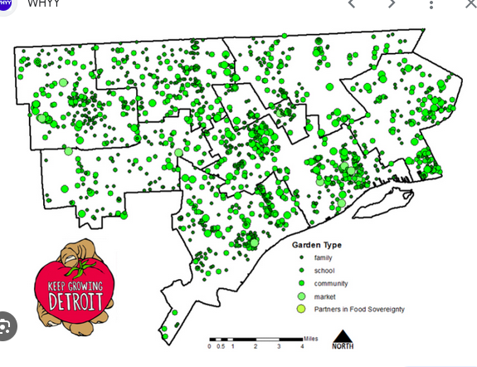

4. La « cuisson propre », double combat pour les femmes et le climat en Afrique

Le sommet de la « cuisson propre » est organisé à Paris, mardi 14 mai. Il s’agit ni plus ni moins de parler des conditions de vie de près d’un milliard de personnes en Afrique – de femmes en particulier – dont une bonne partie de la journée et la santé sont grevées par l’utilisation de systèmes de cuisson rudimentaires alimentés au bois, au fumier animal ou par des résidus agricoles. Le plus souvent trois pierres sur lesquelles est posée une marmite à l’intérieur de la maison.
L’histoire n’a jamais fait la une des journaux, bien qu’elle soit à l’origine du décès prématuré de quelque 500 000 femmes et enfants sur le continent africain chaque année, du fait de maladies respiratoires liées à l’inhalation de particules toxiques, soit presque autant que le nombre de victimes du paludisme (environ 600 000 chaque année). Elle est aussi une des principales causes de la déforestation en Afrique. La gravité de ce problème lié à la pauvreté est cernée depuis longtemps et n’est pas spécifique à ce continent.
Mais alors que l’Asie – Chine et Inde en tête – et l’Amérique latine ont, en bonne partie, réussi à le résoudre au cours des vingt dernières années, le constat d’échec est ici quasi général. Au Bénin, en Éthiopie, au Liberia, en République démocratique du Congo, en Tanzanie… plus de 80 % de la population dépend toujours de la biomasse pour cuire ses repas. Au Nigeria, au Kenya ou au Ghana, 70 %. Pourquoi ? « Les gouvernements africains comme les banques multilatérales de développement n’ont jamais fait du sujet une véritable priorité », répond Fatih Birol, sans prendre de gants.
« Quand une femme passe en moyenne quatre heures par jour à aller ramasser du bois et à cuisiner, il ne lui reste pas beaucoup de temps pour faire autre chose. C’est une des inégalités de genre les plus flagrantes qu’aucun obstacle ne nous empêche de corriger. Les technologies sont disponibles et les sommes à mobiliser sont modestes », plaide-t-il, en affirmant que traiter le problème relève d’une obligation morale.
Selon les calculs de l’Agence internationale de l’énergie, 4 milliards de dollars (3,72 milliards d’euros) par an suffiraient pour permettre aux familles africaines d’avoir accès à une cuisson propre d’ici à 2030, soit l’objectif que se sont assigné les États signataires des Objectifs de développement durable dans le cadre des Nations unies.
Depuis plusieurs décennies, des ingénieurs inventent des « foyers (de cuisson) améliorés » moins nocifs pour la santé et plus économes en combustibles, des réchauds solaires, au gaz ou à l’électricité.
Une dimension du problème inexploitée jusque-là pourrait pourtant bousculer le statu quo : il s’agit du climat. Toujours selon les calculs de l’AIE, supprimer les pratiques de cuisson traditionnelles dans le monde d’ici à 2030 diminuerait les émissions de gaz à effet de serre d’une quantité égale à celles générées par le transport maritime et aérien réunis chaque année. L’Afrique y contribuerait pour plus de la moitié.
En février, le Ghana et la Suisse ont signé le premier accord de transfert de résultats d’atténuation au niveau international reposant sur un projet de foyers améliorés. Cette disposition permet à un État d’utiliser les réductions d’émissions de CO₂ réalisées dans un pays tiers pour remplir ses engagements climatiques. Il est ainsi prévu de vendre à un prix subventionné 180 000 « foyers améliorés » dans les zones rurales et périurbaines du Ghana. Les crédits-carbone récupérés serviront à compenser une partie des émissions liées au secteur du transport helvétique.
La réalité des bénéfices pour le climat de tous ces projets est toutefois matière à caution. Dans de nombreux cas, il a été démontré qu’ils étaient surévalués, voire inexistants. Selon une étude publiée en janvier dans la revue Nature Sustainability, la surestimation des performances climatiques de ces projets est en moyenne de 1 000 %.
Laurence Caramel, Le Monde, 13 mai 2024.

"Le Présage", premier restaurant fonctionnant à l'énergie solaire d'Europe à Marseille
https://www.youtube.com/watch?v=ETgzG4z7WNw (Made in Marseille)


5. Chris Jordan, "Albatross" (Midway Islands)

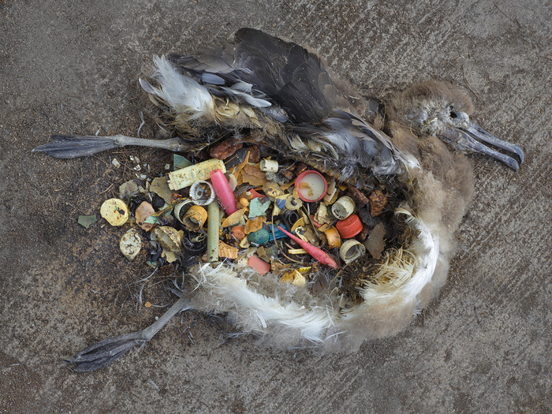

6. Ten years of Ocean CleanUp



7. A Polytechnique et à Sciences Po, vent de contestation lors des remises de diplômes face à l’urgence climatique et sociale

La cérémonie de remise des diplômes de l’école Polytechnique, dont le fil rouge était « trouver sa place », se tenait, vendredi 24 juin, à Palaiseau (Essonne), et filait droit, à l’image de l’école militaire. Jusqu’à ce que deux jeunes femmes montent sur la scène. Une cinquantaine de camarades les rejoignent et se lancent dans une vive critique. Un coup d’œil sur l’état-major inquiet de l’école suffit pour comprendre que cette initiative n’était pas au programme.
Devant les familles des cinq cent cinquante élèves de la promotion, Sirine Kadi et Salomé Laviolette ont d’abord rappelé leur condition d’enfants privilégiés, tout juste sortis de la bulle du campus où l’argent « était rarement un sujet ». « On nous a enseigné les théories néo-libérales tout comme la physique du climat. On nous a forcés au silence quand l’image de l’école était en jeu. On nous a bombardés de conférences menées par des représentants de cabinets de conseil, tout en vantant le service de l’Etat. »
Premier grain de sable dans la machinerie de cet événement. Le deuxième arrive un peu plus tard. Le « parrain » de la promotion, Patrick Pouyanné, PDG de TotalEnergies, avait enregistré, en vidéo, un message de félicitations aux diplômés de l’X. Drôle d’ironie, quand une partie de ces élèves se sont battus pendant de long mois contre l’installation d’un centre de recherche du géant pétrolier sur leur campus. Dans l’amphithéâtre Arago, où étaient regroupés les élèves, la moitié d’entre eux ont tourné le dos à leur « parrain », quand d’autres l’ont sifflé.
Le coup de grâce est arrivé quand trois jeunes diplômés sont venus raconter leur trajectoire. L’un est devenu boulanger en Afrique du Sud, l’une se lance dans le cinéma. Et le dernier, Benoit Halgand, se lance dans un récit politique : « J’aurais pu rejoindre sans problème ce monde capitaliste que j’avais beaucoup côtoyé, accepter un poste qui me donnerait accès à tous les privilèges du polytechnicien : l’argent, le pouvoir, le prestige. J’aurais pu croire à ces promesses de RSE [responsabilité sociétale des entreprises] et de croissance verte, croire que j’allais changer les choses de l’intérieur… Avant que ce ne soit le système qui change mon intérieur. Je souhaite bon courage à ceux qui tentent cette voie, mais personnellement je ne souhaite pas être un pion utile du système. »
Sa prise de parole fait écho à celle de Clément Choisne, jeune diplômé de Centrale Nantes, qui, en 2018, avait lui aussi « hacké » la cérémonie de son école, et plus récemment aux huit jeunes diplômés d’AgroParisTech qui ont appelé, début mai, leurs camarades à « bifurquer » et à déserter des emplois « destructeurs ». Ou bien encore au discours prononcé par deux étudiantes à HEC, il y a quelques jours.
Ils y mettent en scène leur prise de conscience écologiste, leur refus de travailler dans des entreprises qui « font partie du problème », et parfois leurs critiques vis-à-vis des écoles jugées inaptes à délivrer une formation à la hauteur des enjeux sociaux et environnementaux.
A Polytechnique, Benoit Halgand incarne lui aussi cette frange de jeunes ingénieurs qui refuse toute concession. Brillant élève de l’X, passé par les classes préparatoires du lycée jésuite Sainte-Geneviève, à Versailles, catholique fervent, inspiré par des valeurs de sobriété et de solidarité, il a rejoint l’association écolo de l’école militaire pendant sa scolarité, puis le jeune collectif d’étudiants Pour un réveil écologique, à l’origine d’un manifeste signé en 2018 par plus de trente mille étudiants. Il s’est aussi illustré dans le combat collectif d’une partie des élèves contre l’implantation d’un centre de recherche de Total sur le campus de l’école, contraignant le géant pétrolier à abandonner son projet de bâtiment en janvier.
Radical, son parcours n’en reste pas moins minoritaire. D’autres préfèrent changer le système de l’intérieur. Hajar Guechchati, chargée de l’organisation de la cérémonie de remise des diplômes de CentraleSupélec, le 1er juillet au Zénith, à Paris, en est persuadée : « Toute ma promotion a eu une prise de conscience écolo. La plupart de mes amis sont végétariens, ne prennent plus l’avion. Si ce n’est pas nous qui pouvons avoir de l’impact, alors qui ? » Tout juste embauchée par le cabinet de conseil Bain, Hajar Guechchati cite les récentes initiatives de son employeur : « Vingt-cinq heures de formation aux enjeux du climat, et des “green capitaines” qui comptabilisent les émissions de CO₂ des consultants et des clients. »

Marine Miller, Le Monde, 25 juin 2022.

Corrigé (sur Chamilo (PTSI)/Cahier de prépa (PCSI)) à travailler :

• observer la construction des phrases (où est le sujet ? où est le verbe ? à quel temps est ce verbe ? pourquoi ? utilisation de "of" ou " 's" ? pourquoi ? many/much ? some/any/no ?) => points de grammaire à revoir (Basics Buddy)

• faire une liste (papier ou Quizlet) avec le vocabulaire nouveau vu dans cette activité, l'apprendre... et le réviser régulièrement (apprentissage/acquisistion sur le long terme) !

